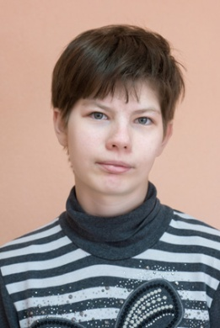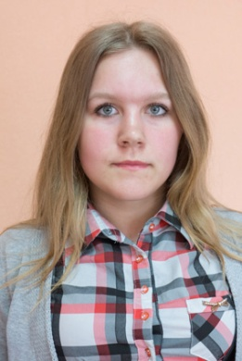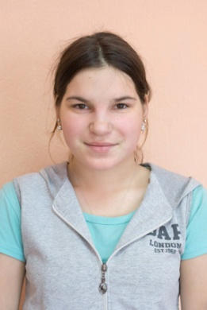

Екатерина, 15 лет Юлия, 17 лет Юлия, 17 лет Егор, 17 лет
общительная, общительная, общительная, ответственный,
любознательная любит танцевать любит рисовать трудолюбивый

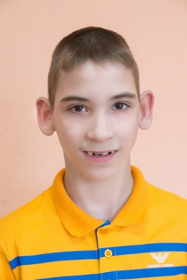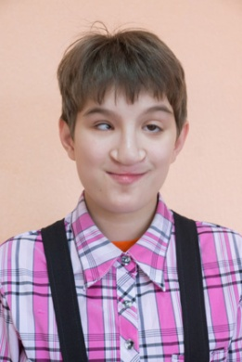
Иван, 13 лет Данил, 15 лет Мария, 12 лет Екатерина, 14 лет
любознательный, увлекается любит рисовать хорошо рисует,
любит смотреть легкой атлетикой, смотреть увлекается
телевизор компьютерными мультфильмы рукоделием
играми

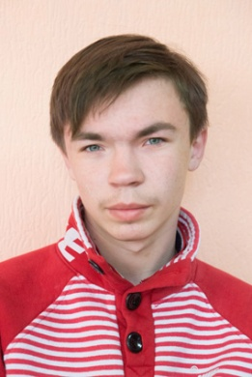

Иван, 17 лет Анастасия, 17 лет Анастасия, 14 лет Даниил, 15 лет
общительный, спокойная, увлекается спокойный,
трудолюбивый увлекается танцами, общительный,
рукоделием вокалом играет в футбол

Юлия, 17 лет
спокойная,
отзывчивая,
увлекается рукоделием

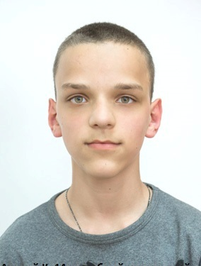 |  |  | 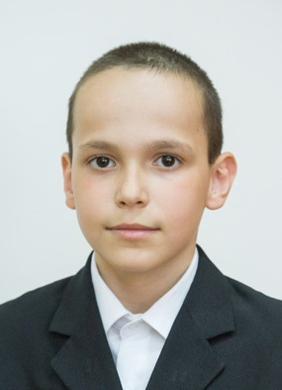
Андрей К.-14лет добрый, отзывчивый, хорошо рисует, любит наводить порядок | Андрей С.-16лет добрый, ласковый, любознательный, поёт и танцует | Аня-16лет веселая, озорная, любит фантазировать, танцует, хорошо рисует | Влад Б. -12 лет бойкий, активный, веселый, занимается оригами
 | 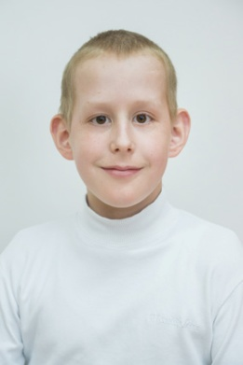 |  | 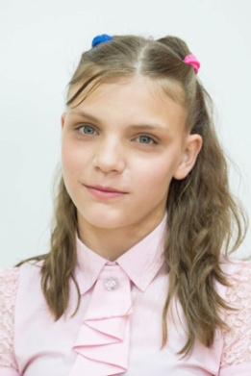
Влад В. -12лет активный, любит лепить из пластилина | Данил - 13лет спокойный, добрый, любит петь | Дима - 15 лет спокойный, доброжелательный, любит рисовать | Ирина-14лет резвая, веселая, трудолюбивая, выращивает цветы
Катя - 16лет активная, участвует во всех конкурсах, любит шить, вышивать | Коля-13лет веселый, добрый, любит лепить из пластилина | Коля-13лет веселый, добрый, любит лепить из пластилина | Леша-15лет озорной, веселый, затейник

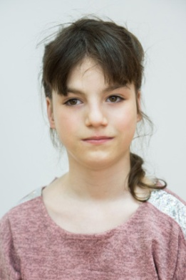  Маша-12лет веселая, заботливая, шумная, рисует, танцует, ухаживает за растениями | Мирон - 11лет веселый, спортивный, смешной | Петя-14лет добрый, спокойный, ответственный | 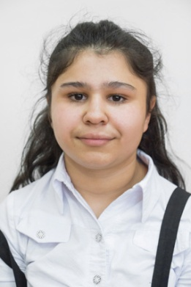  Русалина-16лет бойкая, веселая, любит играть в куклы
Саша Б. - 16лет любознательный, читает стихи, занимается резьбой по дереву | 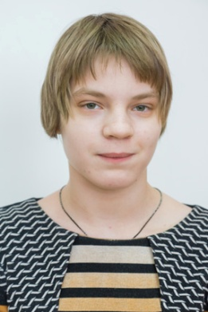  Саша К.-16 лет мягкая, ласковая, любит петь, участвует в спектаклях | Саша Т.-16лет добрый, спокойный, любит читать и играть в настольные игры | Сергей Б.-17лет играет в футбол, активный участник спортивных соревнований
Сергей Е.-17 лет вежливый, добрый, общительный, выжигает по дереву | Сергей К.-15лет смешной, озорной, любит играть в шашки, читает стихи и хорошо танцует | 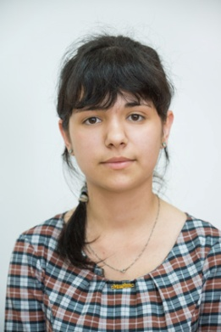  Яна -16лет добрая, общительная, любит танцевать, петь | Александра-спокойная, доброжелательная и отзывчивая девочка. К взрослым относится уважительно, прислушивается к их мнению, советам. Охотно проявляет заботу о детях младшего возраста. Девочка увлекается кулинарией и мечтает стать поваром. Любит слушать музыку и смотреть художественные фильмы.
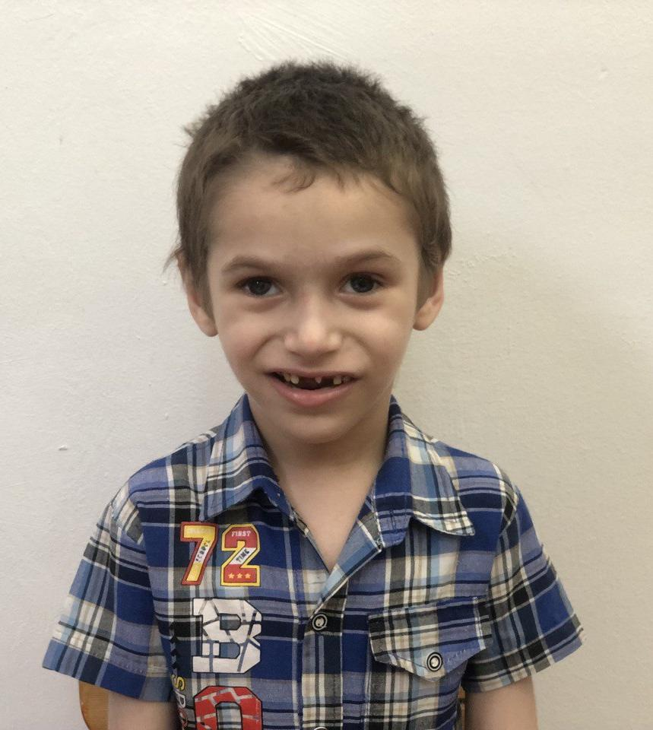

Виктор Ш. – 7 лет, вежливый, добрый, общительный,
любит рисовать, помогать.

